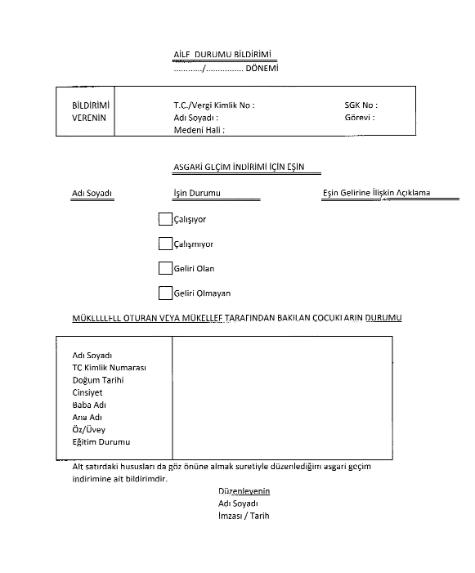
1. Bu bildirim işverenlerce yukarıdaki muhteviyatına uygun olarak çoğaltılıp kullanılabilecektir.
2. İlk işe girişte verilir. Aile durumunda değişiklik halinde yeniden düzenlenir.
3. Nafaka ba€lad›klar› çocuklar için mahkeme ilam›n›n noter onayl› örne€i eklenir.
4. Çocuklar SGK yönünden tabi oldukları eşin bildirimine dahil edilir.

